Министерство науки и высшего образования Российской Федерации
Федеральное государственное бюджетное образовательное учреждение высшего образования «Российский химико-технологический университет имени Д.И. Менделеева»
Факультет цифровых технологий и химического инжиниринга
Кафедра информационных компьютерных технологий

ОТЧЕТ ПО КУРСУ
«Численные методы в среде MATLAB»
«Лабораторная работа №12.»

Ведущий преподаватель
Шушпанов В.С.

СТУДЕНТ группы КС-24 Елфимова К.В.

Москва
2025
Список заданий
Лабораторная работа № 12
Вариант 6
1. Проверить, является ли данная функция решением указанного дифференциального уравнения:
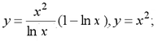
2. А) Найти методом Эйлера на отрезке [0, 1] c шагом h=0.2 и с шагом 0.05 приближенное решение задачи Коши
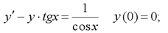
Б) Найти решение этой же задачи методом Рунге-Кутта 4 порядка c шагом h=0.2 и с шагом 0.05.
Также найти решение стандартными операторами MATLAB.
Изобразить все полученные решения графически (на одном графике).
Оценить погрешность в каждом случае по Рунге.

Критерии
Тема 12. Решение обыкновенных дифференциальных уравнений
Для этой работы использовать индивидуальные задания из прикреплённого файла, соответствующие вашему номеру в журнале группы.

Показатель | Оценка, балл
1. Проверить, является ли данная функция решением указанного дифференциального уравнения | 0,3
2. А) Найти методом Эйлера на отрезке c шагом h=0.1 и с шагом 0.02 приближенное решение задачи Коши | 1,0
2.Б) Найти решение этой же задачи методом Рунге-Кутта 4 порядка c шагом h=0.1 и с шагом 0.02. | 1,3
Дополнительно:  построить график поведения абсолютной погрешности решения по всему интервалу в зависимости от шага интегрирования для каждого из методов, т.е для решения методом Эйлера с шагом 0,1 и с шагом 0,02 и для решения методом Рунге-Кутта 4 порядка c шагом h=0.1 и с шагом 0.02. Все 4 зависимости изобразить на одном графике разными цветами и стилями. Не забыть добавить легенду на график. | Дополнительно: по 0,5 балла для каждого из методов (Эйлера и Рунге-Кутта 4пор.)
Также найти решение стандартным оператором MATLAB. | 0,2
Оценить погрешность в каждом случае по Рунге и абсолютную погрешность в конце интервала. | 0,4
Изобразить все полученные решения графически (на одном графике). | 0,4
Качество исполнения отчёта | 0,4
Всего | 4.0

Теория
Дифференциа́льное уравне́ние — уравнение, которое помимо функции содержит её производные. Порядок входящих в уравнение производных может быть различен. Производные, функции, независимые переменные и параметры могут входить в уравнение в различных комбинациях или отсутствовать вовсе, кроме хотя бы одной производной.
- Метод Эйлера
Метод основан на разложении функции в ряд Тейлора и отбрасывании членов степени выше первой:
$$y_{n+1}=y_{n}+h⋅f\left(x_{n},y_{n}\right)$$
Начало
↓
Задать: x0, y0, h, n
↓
Для i = 1 до n:
y(i+1) = y(i) + h * f(x(i), y(i))
x(i+1) = x(i) + h
↓
Конец
Порядок точности метода: локальная погрешность: O(h 2)
глобальная: 𝑂 ( ℎ )
- Метод Рунге–Кутты 4-го порядка (РК4)
Метод использует 4 промежуточных оценки:
$$k_{1}=h⋅f\left(x_{n},y_{n}\right)$$
$$k_{2}=h⋅f\left(x_{n}+\frac{h}{2},y_{n}+\frac{k_{1}}{2}\right)$$
$$k_{3}=h⋅f\left(x_{n}+\frac{h}{2},y_{n}+\frac{k_{2}}{2}\right) \\ k_{4}=h⋅f\left(x_{n}+h,y_{n}+k_{3}\right) \\ y_{n+1}=y_{n}+\frac{1}{6}\left(k_{1}+2k_{2}+2k_{3}+k_{4}\right)$$
Начало
↓
Задать: x0, y0, h, n
↓
Для i = 1 до n:
k1 = h * f(x, y)
k2 = h * f(x + h/2, y + k1/2)
k3 = h * f(x + h/2, y + k2/2)
k4 = h * f(x + h, y + k3)
y(i+1) = y(i) + (1/6)*(k1 + 2*k2 + 2*k3 + k4)
x(i+1) = x(i) + h
↓
Конец
- Формула Рунге для оценки погрешности
$$ε=\frac{\left|y_{h/2}-y_{h}\right|}{2^{p}-1}$$
где p — порядок метода (например, p=1 для Эйлера, p=4 для РК4).

Код
main.m

syms x

y = (x^2 / log(x)) * (1 - log(x));

dydx = diff(y, x);
equation = x^3 * (dydx - x) - y^2;
simplified_eq = simplify(equation);
disp(simplified_eq)
if simplified_eq ~= 0
disp("1 уравнение не является решением");
else
disp("1 уравнение является решением");
end

y = x^2;
dydx = diff(y, x);
disp(" ");
equation = x^3 * (dydx - x) - y^2;
simplified_eq = simplify(equation);
disp(simplified_eq)
if simplified_eq ~= 0
disp("2 уравнение не является решением");
else
disp("2 уравнение является решением");
end

f = @(x, y) y * tan(x) + 1/cos(x);

h1 = 0.1;
h2 = 0.02;
a = 0;
b = 1;

x0 = 0;
y0 = 0;

% N = (b-a)/h1;
%
% y = zeros(1, N+1);
% y(1) = y0;
% t = a:h1:b;
%
% for n = 1:(N-1)
% y(n+1) = y(n) + h1 * f(t(n), y(n));
% end

[x_eul_h1, y_eul_h1] = method_euler(h1, a, b, y0, f);
[x_eul_h2, y_eul_h2] = method_euler(h2, a, b, y0, f);
[x_ode, y_ode] = ode45(f, [a b], y0);
[x_RK_h1, y_RK_h1] = method_RK_4_por(h1, a, b, x0, y0, f);
[x_RK_h2, y_RK_h2] = method_RK_4_por(h2, a, b, x0, y0, f);

% График решения
plot(x_eul_h1, y_eul_h1, 'b-o', 'LineWidth', 1.5);
hold on;
plot(x_eul_h2, y_eul_h2, 'r--', 'LineWidth', 1.5);
plot(x_ode, y_ode, 'k-', 'LineWidth', 1.5);
plot(x_RK_h1, y_RK_h1, 'p--', 'LineWidth', 1.5);
plot(x_RK_h2, y_RK_h2, 'g--', 'LineWidth', 1.5);
xlabel('x');
ylabel('y(x)');
legend('Эйлер h = 0.1', 'Эйлер h = 0.02', 'ode45', 'Рунге-Кутты 4 пор. h = 0.1', 'Рунге-Кутты 4 пор. h = 0.02', Location='best');
grid on;

y_exact = interp1(x_ode, y_ode, b);

% Абсолютные погрешности в конце интервала
abs_err_eul_h1 = abs(y_exact - y_eul_h1(end));
abs_err_eul_h2 = abs(y_exact - y_eul_h2(end));
abs_err_rk_h1 = abs(y_exact - y_RK_h1(end));
abs_err_rk_h2 = abs(y_exact - y_RK_h2(end));

%оценка погрешности
p_eul = 1;
p_rk = 4;

% Эйлер
runge_err_eul = abs((y_eul_h2(1:h1/h2:end) - y_eul_h1) / (2^p_eul - 1));
% РК4
runge_err_rk = abs((y_RK_h2(1:h1/h2:end) - y_RK_h1) / (2^p_rk - 1));

fprintf('Абсолютная погрешность (Эйлер, h=0.1): %.5e\n', abs_err_eul_h1);
fprintf('Абсолютная погрешность (Эйлер, h=0.02): %.5e\n', abs_err_eul_h2);
fprintf('Абсолютная погрешность (РК4, h=0.1): %.5e\n', abs_err_rk_h1);
fprintf('Абсолютная погрешность (РК4, h=0.02): %.5e\n', abs_err_rk_h2);
disp(" ");
fprintf('Погрешность по Рунге (Эйлер, конец): %.5e\n', runge_err_eul(end));
fprintf('Погрешность по Рунге (РК4, конец): %.5e\n', runge_err_rk(end));

y_ode_eul_h1 = interp1(x_ode, y_ode, x_eul_h1);
y_ode_eul_h2 = interp1(x_ode, y_ode, x_eul_h2);
y_ode_rk_h1 = interp1(x_ode, y_ode, x_RK_h1);
y_ode_rk_h2 = interp1(x_ode, y_ode, x_RK_h2);

abs_err_eul_h1 = abs(y_ode_eul_h1 - y_eul_h1);
abs_err_eul_h2 = abs(y_ode_eul_h2 - y_eul_h2);
abs_err_rk_h1 = abs(y_ode_rk_h1 - y_RK_h1);
abs_err_rk_h2 = abs(y_ode_rk_h2 - y_RK_h2);

% Построение графика погрешностей
figure;
plot(x_eul_h1, abs_err_eul_h1, 'b-o', 'LineWidth', 1.5);
hold on;
plot(x_eul_h2, abs_err_eul_h2, 'r--', 'LineWidth', 1.5);
plot(x_RK_h1, abs_err_rk_h1, 'm-.', 'LineWidth', 1.5);
plot(x_RK_h2, abs_err_rk_h2, 'g:', 'LineWidth', 1.5);
xlabel('x');
ylabel('Абсолютная погрешность');
title('Абсолютная погрешность по всему интервалу в зависимости от шага интегрирования');
legend('Эйлер, h = 0.1', 'Эйлер, h = 0.02', ...
'РК4, h = 0.1', 'РК4, h = 0.02', ...
'Location', 'best');
grid on;

function [x, y] = method_euler(h, a, b, y0, f)
N = (b-a)/h;
y = zeros(1, N+1);
y(1) = y0;
x = a:h:b;

for n = 1:(N)
y(n+1) = y(n) + h * f(x(n), y(n));
end
end

function [x, y] = method_RK_4_por(h, a, b, x0, y0, f)
N = ((b-a)/h);
x = zeros(1, N+1);
y = zeros(1, N+1);
x(1) = x0;
y(1) = y0;

for n = 1:N
k1 = h * f(x(n), y(n));
k2 = h * f(x(n) + h/2, y(n) + k1/2);
k3 = h * f(x(n) + h/2, y(n) + k2/2);
k4 = h * f(x(n)+ h, y(n) + k3);
y(n+1) = y(n) + (k1+2*k2 + 2 * k3+ k4)/6;
x(n+1) = x(n) + h;
end

end

Вывод
-(2*x^4*(2*log(x)^2 - 2*log(x) + 1))/log(x)^2

1 уравнение не является решением

0

2 уравнение является решением
Абсолютная погрешность (Эйлер, h=0.1): 2.07048e-01
Абсолютная погрешность (Эйлер, h=0.02): 4.68272e-02
Абсолютная погрешность (РК4, h=0.1): 2.25805e-06
Абсолютная погрешность (РК4, h=0.02): 1.65703e-08

Погрешность по Рунге (Эйлер, конец): 1.60221e-01
Погрешность по Рунге (РК4, конец): 1.49432e-07
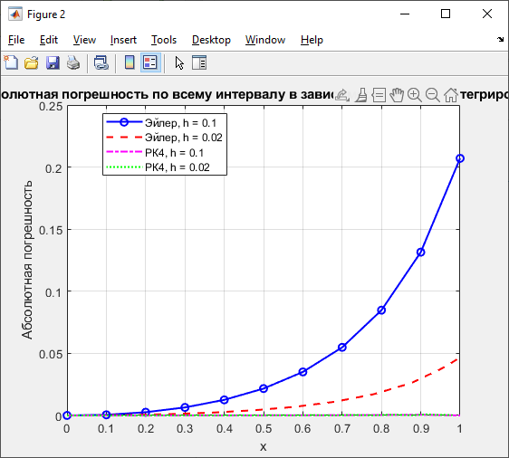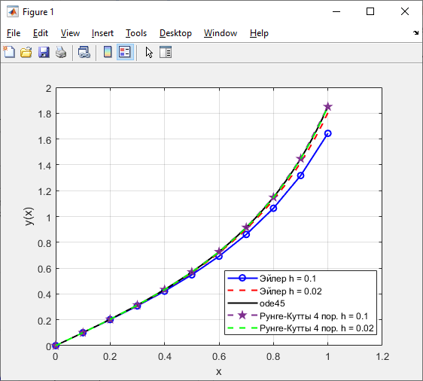

Вывод
Проверили, что только 2 уравнение является решением ду для 1 задания, так как оно было упрощено до 0.
• Метод Эйлера подходит только для грубых приближений или малых интервалов. Он быстро накапливает погрешность при увеличении шага.
• Метод Рунге-Кутты 4-го порядка значительно точнее. Даже при шаге h=0.1 результат почти совпадает с точным решением.
• Формула Рунге позволяет достоверно оценить точность численного решения.
• Использование встроенного метода ode45 предпочтительно для точных расчетов, но для анализа и сравнения РК4 более чем достаточен.

